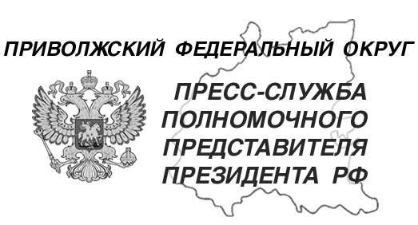
03.06.2024

тел. (831) 431 46 39
pfo.gov.ru
e-mail: press-pfo@yandex.ru

Молодежный парламент Кировской области работает в Самаре

3 июня 2024 года в Самарской Губернской Думе состоялось седьмое заседание Ассоциации молодежных парламентов при законодательных органах государственной власти субъектов Российской Федерации Приволжского федерального округа под председательством координатора Владимира Москаленко.
Вместе с молодыми парламентариями работали опытные коллеги: заместитель полномочного представителя Президента Российской Федерации в Приволжском федеральном округе Олег Машковцев, координатор Ассоциации законодателей ПФО, председатель Законодательного Собрания Нижегородской области Евгений Люлин, первый заместитель председателя Самарской Губернской Думы Марина Антимонова, руководители законодательных органов власти, молодые парламентарии из 14 субъектов ПФО.
Кировскую область представляет Председатель ЗСКО Роман Береснев.
На очередном заседании Ассоциации в Самаре рассмотрели вопрос о мерах государственной поддержки инновационной деятельности на территории субъектов Приволжского федерального округа.
- Инновации помогают обеспечивать технологический суверенитет в медицине, на транспорте, во многих других сферах. Убедились в этом на примере Самарской области. Санкции действительно стали катализатором перемен и быстрых решений, как заменить импортное отечественным. Для этого наука и промышленность должны работать сообща. Завтра на заседании Ассоциации законодателей ПФО обсудим, как поддерживать такие начинания, какие условия нужны для их развития и продвижения на рынке, - отмечает Председатель Законодательного Собрания Кировской области Роман Береснев.
Председатель общественного молодежного парламента при Самарской Губернской Думе Даниил Сиднев подчеркнул, что во всех регионах Приволжского федерального округа реализуются собственные уникальные проекты, направленные на вовлечение молодежи в инновационную деятельность и поддержку молодых инноваторов и технологических предпринимателей. В частности, он рассказал о реализации в Самарской области регионального этапа федеральной акции «Молодые учёные - будущее России».
Положительный опыт работы самарских парламентариев рекомендовано взять на вооружение коллегам из других регионов ПФО.
Участники заседания также обсудили вопросы совершенствования мер поддержки молодых специалистов, осуществляющих трудовую деятельность на сельских территориях. Координатор Ассоциации молодежных парламентов при законодательных органах государственной власти субъектов Российской Федерации Приволжского федерального округа Владимир Москаленко отметил необходимость синхронизации законодательства в сфере господдержки во всех регионах округа.
«Проблемы села мы впервые рассматривали на Слете сельской молодёжи в Кирове в прошлом году. Ребята там активно поработали, обозначили вопросы, которые посредством запросов в регионы, анализа полученных материалов вывели на другие проблемы. И сегодня мы обсудили уже корректировку законодательства, как федерального, так и регионального, учитывая дефицит кадров на селе в различных сферах, не только в сельском хозяйстве, но и в медицине, образовании, культуре. Эта работа продолжится для обеспечения комфортности проживания и содействия переезду для работы на селе», - прокомментировал итоги работы заместитель полномочного представителя Олег Машковцев.
Кроме того, парламентарии обсудили и интеграцию молодежных парламентов в окружную и форумную кампании. Акцент был сделан на более тесном сотрудничестве, совместной работе молодежных парламентов и Общероссийского общественно-государственного движения детей и молодежи «Движение Первых».
Решено также направить обращение в Палату молодых законодателей при Совете Федерации Федерального Собрания РФ с предложением разработки единого стандарта деятельности молодежных структур при представительных органах муниципальных образований регионов Российской Федерации и Республики Беларусь.

